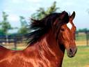
О Г Л А В Л Е Н И Е

В библиотеке мы сидели
Фотографии глядели.
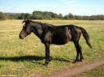
Первым слово молвил Рома:
« У меня лошадка дома».

И сказала Яна тихо:

« У меня была ежиха,
А у дедушки косуля».
Яну перебила Юля:
«А у нас щенята были!»

Кошки Оли носик мыли,

Поля в цирке побывала:
« Обезьянку я держала -,
продолжала, помолчав, -
- А на шее был удав!»
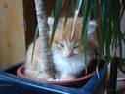
У Настеньки котят не счесть,
У Анюты Боська есть!

Жил у Славы попугай,
Ну-ка, Слава, продолжай,

Ведь у дедушки верблюд,
Сарлыки, марал живут!
Всех зверей не сосчитать!
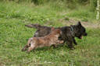
Предлагаем прочитать
Интересную вам книжку
Мы, девчонки и мальчишки.


Родила ежиха ночью
Дочек пять и пять сыночков

Моя подружка подарила нам ежиху. Мы полюбили ее и заботились о ней.
Прошло некоторое время. Однажды, готовясь к стирке, мама увидела в кладовке пиджак папы. Взяв его в руки, очень удивилась тому, что пиджак неестественно тяжелый, особенно один из рукавов, он был как будто чем-то набит. Мама, конечно, встряхнула пиджак и чуть не вскрикнула от страха: из рукава вывалилась ежиха и крохотные ежата. Аж десять штук!
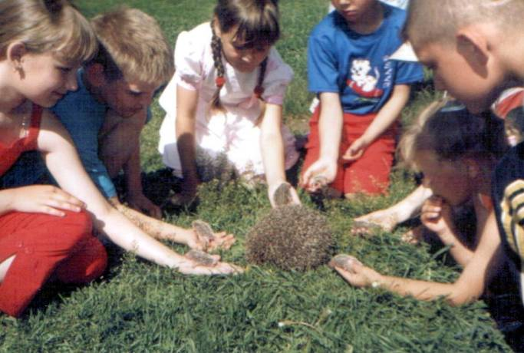
Размером ежатки были со спичечный коробок и плоские. Иголочки у них уже были, но только мягкие, затвердели они в течение суток. Мы поместили ежат вместе с мамой в большую коробку, а когда они подросли, на улице в цыплячью клетку.
Особенно красивыми ежата были в месячном возрасте. У них есть свой язык общения: они пыхтят, фыркают и слегка присвистывают.

Часть подросших ежат отдали желающим, а маму с остатками потомства отпустили на волю, так как по ночам ежиха уж слишком громко топала, прогуливаясь по квартире.
Посмотреть на ежат приходили ребята из летнего оздоровительного лагеря. На фото даже на маленьких детских ладошечках ежата кажутся крошечными. Яна Гусева.
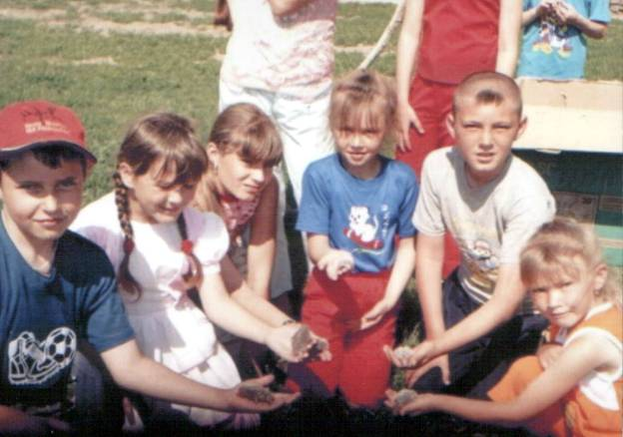

К О С У Л Я
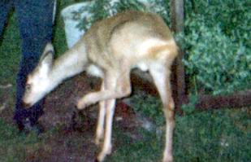
Когда мне было лет пять, дедушка нашел на берегу Чарыша в зарослях кустарника крохотную косулю. Опасаясь, что он погибнет без мамы, принес домой. Размером косулёнок был с кошку. Поили его коровьим молоком из бутылочки с соской. Очень быстро Коська привык к людям, особенно любил дедушку. Когда дед уходил по делам в огород, Коська с нетерпением ждал возвращения деда, стоя у ворот, и издавал звуки, очень похожие на тявканье щенка.
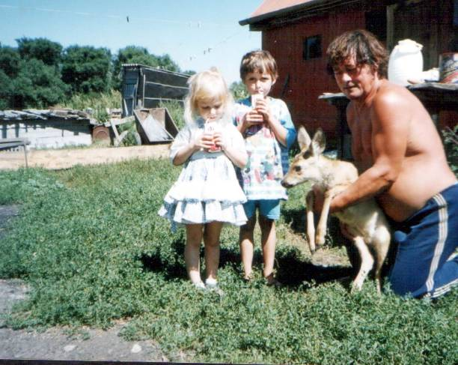
Однажды Коська потерялся. Если его не найти, то он погибнет, и нам пришлось в поисках его пройти около двадцати огородов. А нашелся он сам. В соседском погребе. Есть захотел, «затявкал», по звуку его и обнаружили. Очень обрадовались!

Вырос Коська быстро. Взрослые и дети любили с ним играть, а если ему самому хотелось поиграть, то он слегка подталкивал кого-нибудь из людей под спину и отпрыгивал в сторону. Намек был ясен.
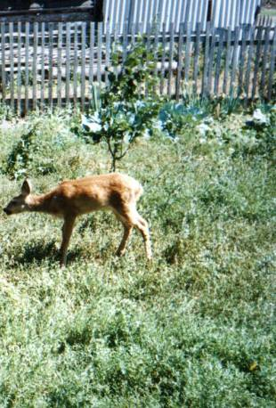
Соседских собак Коська игнорировал. Если они на него лаяли, он с интересом тянул к ним свою симпатичную мордочку через ограду. По утрам, когда, чувствуя дичь, коровы, провожаемые хозяйками в стадо, возмущенно ретовали около дедушкиной ограды, Коська спокойно и невозмутимо наблюдал за ними, будто его это не касалось.
Любил отдыхать в саду у соседей. «Помог» и дедушке с бабушкой. Отгрыз верхушки молоденьких яблонек и у хурмы.
А еще он очень много бегал по ограде. Легко и красиво брал с места любой забор. Несколько раз его удавалось привести домой с улицы. Но однажды он ушел.

Яна Гусева
Б О С Я

У меня есть собака Бося. Я его очень люблю. Когда мой дедушка идет к нам в гости, он никогда не проходит мимо Боськи, обязательно подойдет к нему и начнет играть с ним. Когда Боське дают еду, он виляет хвостом и радостно прыгает.
Когда Боська был маленьким, он был очень шаловливым. Летом Боська растаскивал с крыльца дома по всей ограде не только нашу обувь, но и тех, кто приходил к нам в гости. Но мы его за это не наказывали, потому что он был очень красивый, забавный, смешной и толстый колобок! Ну как такого ругать!

Аня Сусоева.

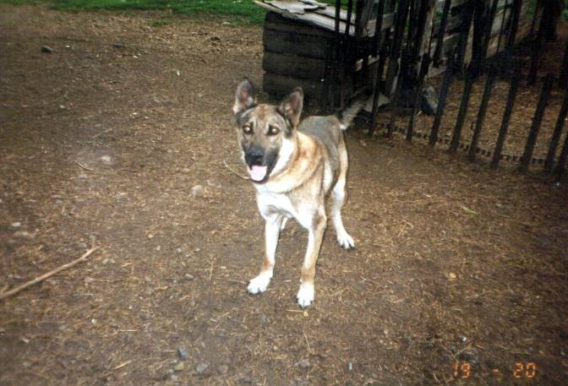

К Е Ш К А

У меня есть кот Кешка. Он хитрый и умный. Кот полосатый как тигр. Он очень любит играть, он очень часто качается на шторах к неудовольствию моей мамы, с очень большой скоростью бегает по комнатам, стаскивает с дивана покрывала. И, хотя нам это не всегда нравится, ругаем мы Кешку обычно с улыбкой на лице, искренне завидуя его энергии.
Есть от Кешки и большая польза. Он любит охотиться на мышей. Когда ему удается поймать мышку, он сначала долго-долго играет с ней, а уж потом, обычно мы этого уже не видим, съедает.

Настя Шатохина.
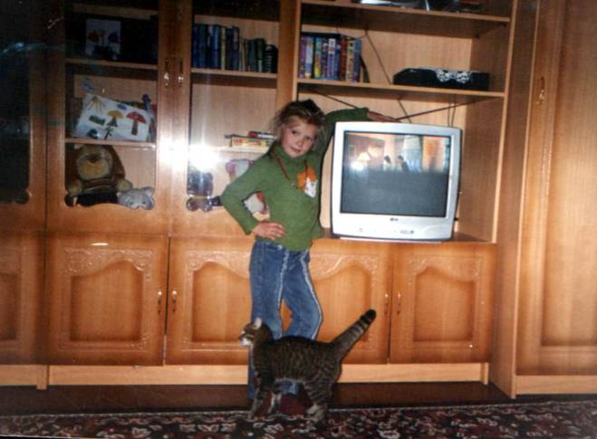

К О Т Е Н О К
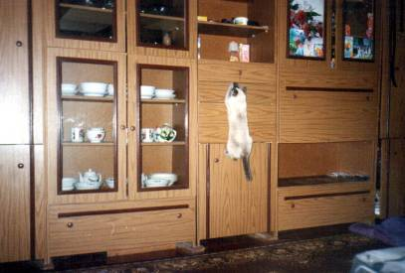
Мой котенок мягкий и пушистый. С ним очень весело играть. Котенок постоянно в движении. Он бегает по комнатам, прыгает то на кресла, то на диван, то на кровать, сует свой любопытный носик туда, где бы ему делать было нечего. Посмотрите сами, «ревизор» какой нашелся! Все проверит!
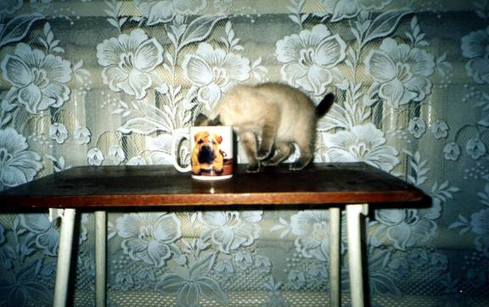
Ночью, когда все спят, он тихонько подойдет к кровати, прыгнет на нее, ляжет и спит. Утром, когда я позову его, он прибегает. Я его глажу, а он мурлычет.
Я очень люблю своего котенка!
Оля Минина.
М О И Щ Е Н Я Т А

Когда мне было 6 лет, у нашей собачки появились маленькие щенята. Я была так рада, что захотела поскорее увидеть их. Щенята были еще совсем слепые, они сидели в кучке так, что их невозможно было сосчитать.
Прошел месяц, и мама занесла щенят в дом. Какие они стали красивые! Три беленьких и один черненький.
Толстенькие! У них была такая мягкая шерстка!
Один, самый шустрый, все время ползал по дивану, сваливался с него, его несколько раз поднимали, а он все падал и падал. Потом они начали скулить.
Мы понесли щенят на улицу. Их уже искала их мама, она взволнованно бегала вокруг нас, пока мы не положили беспокойное потомство в конуру.

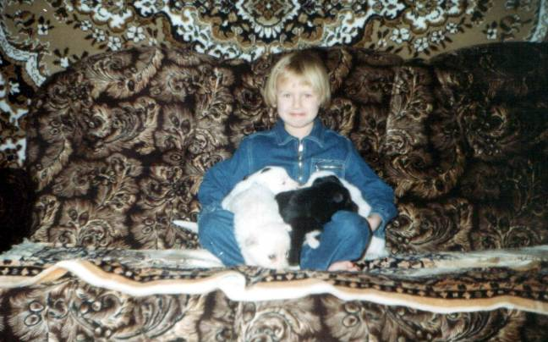
Юля Солодова.
А ТЕПЕРЬ ВСЕ ЧЕРНЫЕ!

Через два года у нас появились новые щенята. Все до одного черные! И было их больше!
Когда они подросли, я часто заносила их в дом. Они бегали по всему залу и безобразничали. Один залез в цветочный горшок и свалил его, два щенка начали драться между собой, самый маленький стал пытаться укусить меня, но мне было совсем не больно. На фотографии одного не хватает, он забрался за мою спину, и его совсем не видно.
Вошла мама и сказала, что за щенятами пришли. Мне не хотелось, чтобы их отдавали, мне их было очень жалко, и я чуть не заплакала. Но зачем нам их столько!

Юля Солодова.
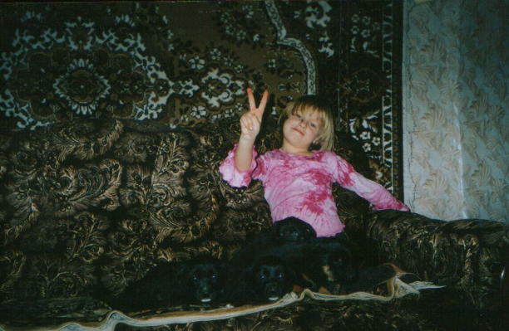

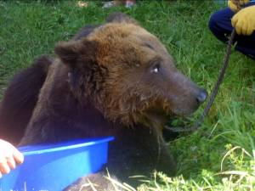
ЦИРК ПРИЕХАЛ!

В Трусовский Дом Культуры приехал цирк из Новосибирска. Программа цирка была интересной. Представление всем сельчанам очень понравилось, Было много дрессированных зверей, но больше всего мне запомнилась обезьянка, я вообще в первый раз в жизни видела живую обезьянку. Она была такая маленькая и симпатичная! Звали ее Анита.
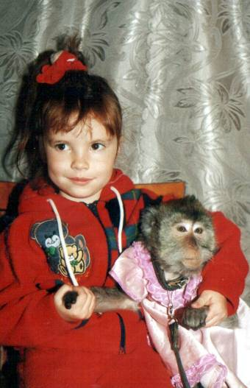
Закончилось представление, и я захотела сфотографироваться с обезьянкой. Я села на стул, а ее мне посадили на колени. Когда стали забирать у меня Аниту, она не хотела уходить и цеплялась за мои руки, но ее все равно забрали. На память осталось фото.
Мы с папой пошли домой. Своими впечатлениями об увиденном и пережитом я поделилась с мамой. Я сказала: «Если еще когда-нибудь приедет цирк, я обязательно пойду!».
Полина Харахордина.
И СНОВА ЦИРК!

Прошло три года. В село снова приехали артисты цирка. Представление было очень интересным. Программа была очень разнообразной, теперь и я стала повзрослее и обратила свое внимание и на акробатов, и на жонглеров и на фокусников.
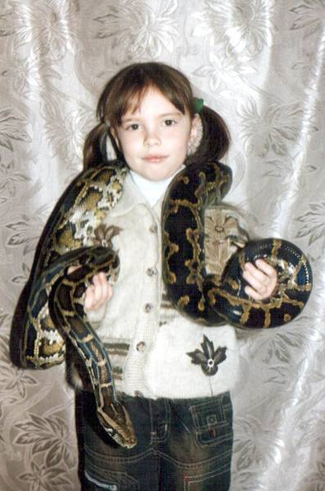
И снова были дрессированные животные: обезьянка, белый шикарный пудель и другие. Среди них был питон. Он мне понравился больше всех! Дрессировщик проносил его по зрительному залу, чтобы желающие зрители могли хотя бы дотронуться до него. Реакция зала была разной. Кто-то напугался, а я нет. После представления мне повесили его на шею, он стал скользить в моих руках, видите, у меня на шее живой шарфик!
С кем я еще сфотографируюсь?
Полина Харахордина.
ВСЕОБЩИЙ ЛЮБИМЕЦ
У моего дедушки есть конь. Зовут его Красавчик. Он карий, красивый, а лоб белый. У коня красивая грива, сильные ноги и ласковый нрав. Красавчик так любит, когда его кормят овсом или травой-муравой. Если коня привязывают на длинную веревку, он «скашивает» траву так, что со стороны кажется, будто круг начертили с помощью циркуля.
Красавчик очень любит дедушку, и, когда бабушка в отсутствии деда пошла напоить коня, он, покачав головой, отказался пить.
Однажды дедушка встал утром, а его любимца не оказалось дома. Выяснилось, что его украли. Две недели искали Красавчика. Все мы и даже все наши соседи очень переживали, а дедушка плакал, потом он заболел из-за этого. Нашли коня за Чарышом, в селе Озерки.
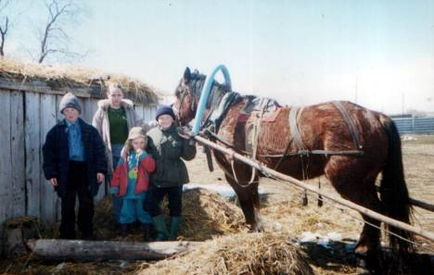
Как же все обрадовались, ведь все жители нашей улицы часто обращаются к дедушке с просьбой « Выручи, дед, дай коня». На нем привозят сено, зерноотходы, дрова, увозят мусор. А мы с моим старшим братом катаемся на нем верхом.

Вот какой у нас Красавчик!

Рома Акеньшин.
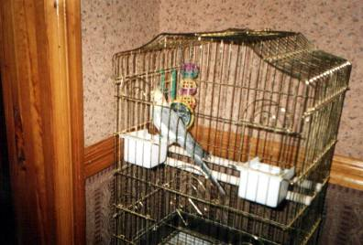
П О П У Г А Й Ч И К И

У нас дома жили два попугая. Очень красивые и очень веселые птички. По утрам они громко пели, еще громче они начинали кричать, если в доме кто-то заговорит, или зазвучит музыка, и, тогда, чтобы успокоить их, приходилось накрывать клетку куском ткани.
Иногда попугайчики даже дрались, драки обычно сопровождались большим шумом, а из клетки иной раз летели пух и перья. Кормили птиц специальным кормом, поили обыкновенной чистой водичкой. Очень любили попугайчики зеленые яблоки. Летом клетку с птицами выносили на улицу, общение с природой им нравилось особенно.
Попугаи очень боятся кошек. Увидев подкрадывающуюся кошку, они начинали метаться по клетке. Любили качаться на жердочке и даже смотреться в зеркало. Когда попугаев выпускали из клетки, они летали по всему дому, а потом возвращались на место.
Рассказывали, что у одних хозяев птахи, летающие по дому, расклевали обои под потолком так, что пришлось делать небольшой ремонт.
У нас до этого не дошло. Сначала было интересно и наблюдать и ухаживать за ними, но оказалось, что это слишком уж беспокойное хозяйство. И я их подарил!
Слава Емельянов.
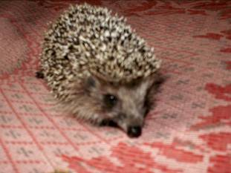
СТЁПКА
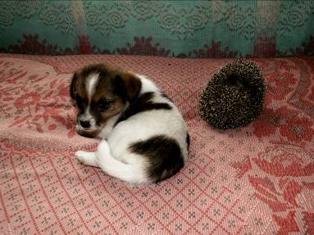
Из десяти маленьких ежат выжили всего пять, и когда они научились самостоятельно есть, их с удовольствием разобрали ребята. Ёжик в доме! Как это интересно! Мы взяли себе мальчика, самого маленького и колючего. В новом доме он поначалу стеснялся, прятался от людских глаз, и лишь ночью с громким топотом подбегал к блюдцу с молоком. Вот за этот самый топот его и окрестили Тёпка, а потом все дружно стали называть Стёпка. Он сразу же стал всеобщим семейным любимцем, каждому хотелось поиграть с ним, даже не смотря на такую колючую наружность. Стёпка рос на удивление быстро, и уже через месяц почти догнал свою маму. Теперь он уже не таился, а стал настоящим хозяином в доме. Когда мы возвращались с работы или из школы, он сразу же колючим клубочком подкатывался прямо под ноги, хватал за штанину и тащил к блюдцу - требовал поскорее его покормить. А иногда устраивал настоящий «голодный бунт» - брал в зубы своё блюдце и начинал громко стучать им по полу – хочешь, не хочешь – корми! Чужих Стёпка не любил, всячески пытался выгнать непрошенных гостей из своего дома. Где бы не присел гость – Стёпка его находил, сначала громко фыркал, а потом начинал больно кусать за ноги. Ребята, приходившие к нам погонять компьютер, ставили ноги на подставку компьютерного столика, чтобы уберечься от острых зубов. Да не тут-то было! Стёпка сворачивался в клубок, и как резиновый мяч подскакивал над полом, чтобы уколоть хитрецов. Это было так забавно – вот ведь хозяин какой! Вскоре он вообще взял власть в свои руки, точнее, маленькие когтистые лапки. Спать ему надо было не на коврике у порога, а на кровати или диване. Цепляясь невероятно острыми когтями за край покрывала, он забирался на кровать, потом проникал под одеяло, и уютно устроившись под боком у хозяина мирно спал. А ничего не подозревающий хозяин, перевернувшись во сне на бок, сильно уколовшись об этот мешок иголок, вопил на всю комнату. Стоило только убрать такого соседа, он тут же вновь оказывался на месте. А если ночью требовалось встать, нужно было прежде дотянуться до выключателя, а иначе ненароком можно было и наступить на это домашнее чудо. Котов он гонял во всю, а вот с маленькой собачкой Сонькой мирно уживался, они играли, бегали друг за другом, и даже спали рядом. Лето пролетело незаметно, пришла осень, а потом и зима. Стёпка стал менее подвижным, а потом и совсем перестал нос показывать. Мы искали его, и нашли за шифоньером, мирно спящим в гнезде, устроенном из наших носочков. Угадайте, сколько их там было? Тридцать семь штук! А мы то удивлялись, куда деваются носки, вечером вроде на месте были, а утром хватишься – нет их. А потом Стёпка исчез.
Можно еще многое рассказать о братьях наших меньших. Своими рассказами мы хотели привлечь внимание читателей к животным к домашним и к диким. Все они очень и очень умные и интересные.
Нам бы хотелось, чтобы никто не обижал зверюшек, чтобы сохранился на Земле вид каждого из них.
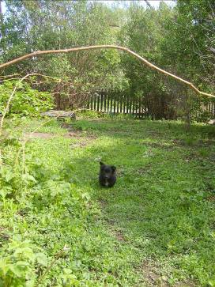
И пусть дедушкина собака стаскала со всей улицы веники, а соседская собирает у дворов посуду и несет домой, и хозяева уже знают, где искать пропажу. Через дорогу от нас у хозяев живет очень добрая, ласковая, умная, красивая собачка, которая совсем почти не лает, и мой папа, проходя мимо нее, говорит дружелюбно: « Кукла, скажи «мяу»»
Мы, деревенские дети, живем рядом с природой и любим весной слушать трели соловья, а их в прошлом году было много-много. Летом отсчитывает года кукушка, зимой на стволах деревьев и даже на электростолбах долбит клювом красавец дятел.
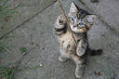
Нам приходится помогать взрослым ухаживать и за крохотными цыплятками, и за телятами, а какие смешные ягнята, они так смешно бадаются, даже если им от роду всего три дня!
И нам хочется, чтобы все любили животных так, как любим их мы!

И Т А К О Е Б Ы В А Е Т …
Эта история произошла у нас в селе уже в 2008 году.
Хозяева ждали, что у них должна была отелиться корова.
Морозы стояли сильные, и, чтобы родившийся теленок не замерз, надо было наблюдать за коровой. Приходилось несколько раз днем и ночью выходить в сарай.
Войдя во двор, хозяин заметил, что у коровы все признаки отела, и, чтобы куры, путавшиеся под ногами, не мешали, загнал их в курятник, машинально захлопнув за ними двери.
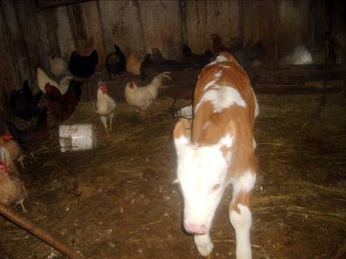
В ожидании того, что теленок вот-вот появится, несколько раз выходил в сарай. Теленка все нет и нет. Забеспокоившийся хозяин вызвал на помощь ветврача. Ветврач, осмотрев корову, удивленно говорит: « А теленка нет». « Как нет?- теперь растерялся хозяин – а где же он?». – « Не знаю, ищите». Внимательно осмотрели сарай. Нет теленка. Быть может его собаки съели? Опять же никаких признаков. Поискали еще. Нет как нет. Прошло немало времени. В растерянности стали осматривать каждый закуток сарая и, как же все удивились и обрадовались, обнаружив его, стоящего в курятнике, уже сухонького и тепленького! Стало ясно, что теленок после самостоятельного рождения, блуждая по двору, забрел в курятник, а хозяин, загнав кур, закрыл там и его!
Хозяева, люди с юмором, сами долго смеялись и нам об этом рассказали, а мы вам. С их разрешения.

с.Трусово.

А В Т О Р Ы :



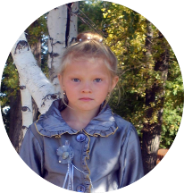
Минина Оля
Сусоева Аня


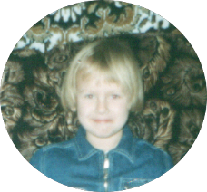
Шатохина Настя

Харахордина Полина
Солодова Юля


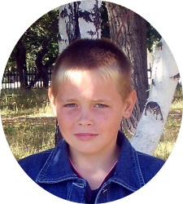


Гусева Яна

Емельянов Слава
Акеньшин Роман

Издательство:
МОУ « Трусовская средняя общеобразовательная школа», 2008 год
Главный редактор: Захарова Галина Семёновна

